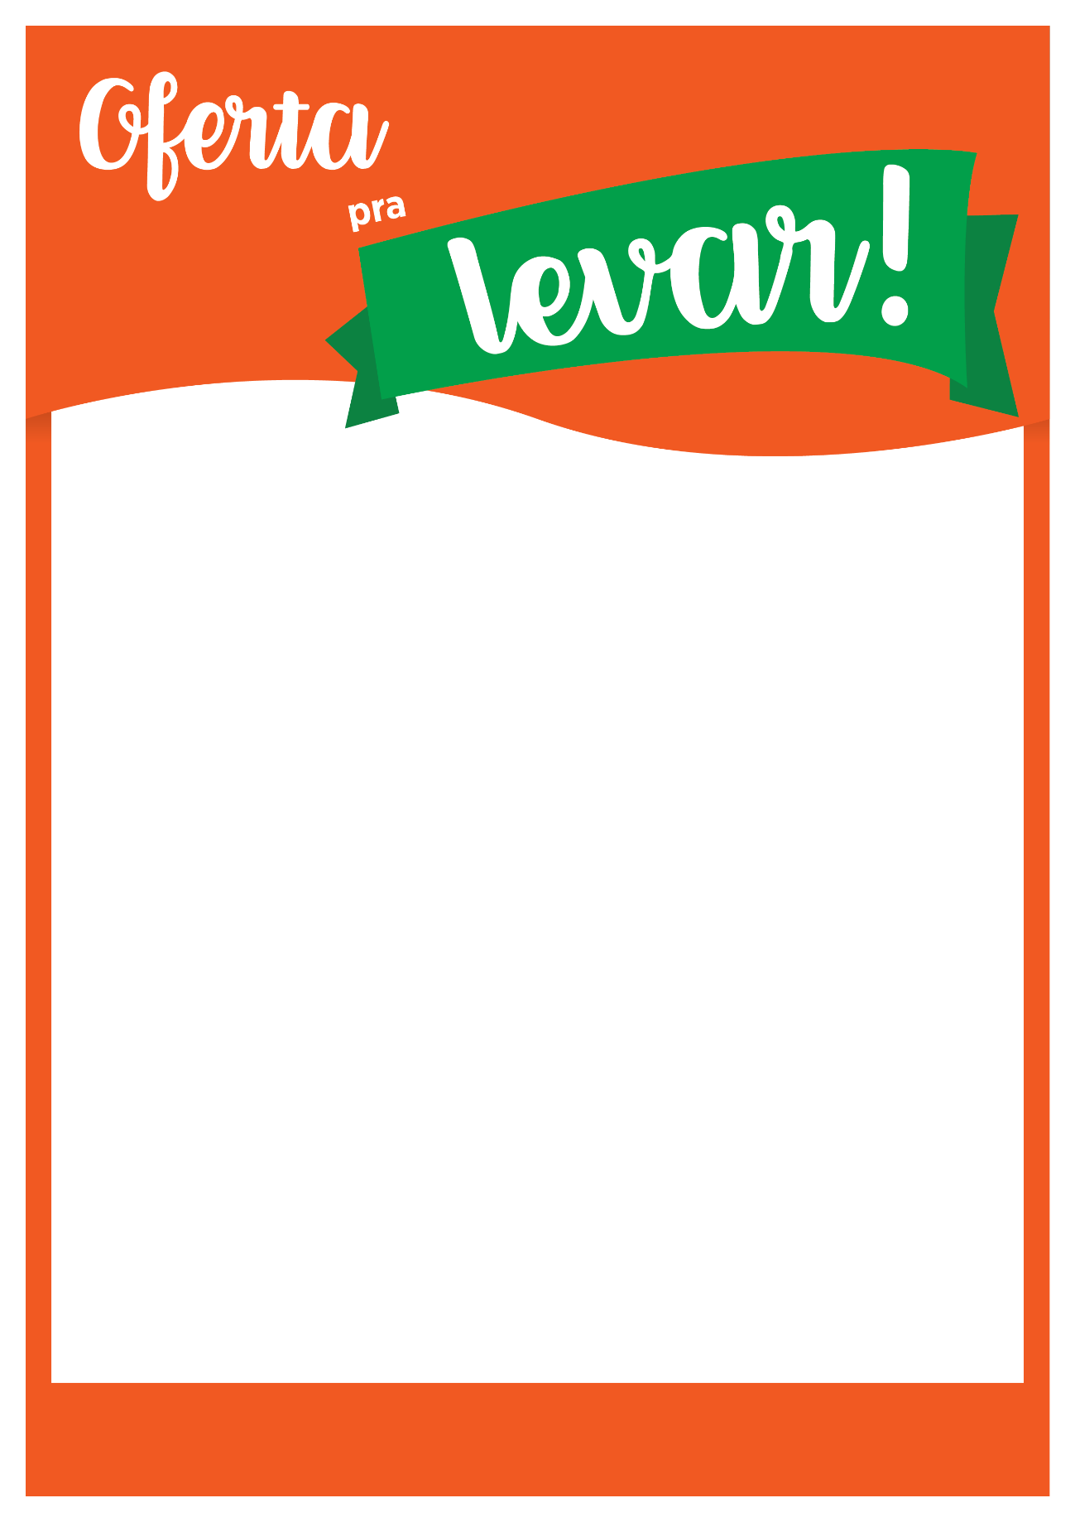

À VISTA

Cores/quantidades/especificação

Descrição  
do produto aqui

90

90,

R$